«Карандаш»
Плавной воздушной струей попробуйте прокатить карандаш по столу.
«Костер»
Перед ребенком кладется макет костра с полосками тонкой красной бумаги. Детям предлагается раздувать «угасающий» костер, вдыхая через нос и медленно выдыхая через рот.
Правильное речевое дыхание обеспечивает нормальное звукообразование, достаточную громкость плавность и выразительность речи.
И НАПОСЛЕДОК.
С утра до вечера
На логопеда надейся,
Да и сам не плошай,
Малышу родному речь развивай!
Одевай, раздевай, умывай и корми,
Бытовые ситуации с ним обсуди!
Утром личико умыли,
Как это было проговорили!
На прогулку малыша собирали,
Все вещички одевали-называли!
На природе не молчим,
Обо всем мы говорим!
Дождик, солнышко, снежок,
Обо всем узнай, сынок!
Вместе сварим мы обед!
Что съедобно, а что нет,
Про посуду и продукты,
И про овощи и фрукты
Говорим без остановки,
Будем мы умны и ловки!
Вечером старший сын огорчается-
С задачкой он никак не справится!
Малыша с собой берем,
Поможем ему вдвоем!
А старший сын в ответ расскажет,
Да, что кладет в портфель, покажет!
Вот и ночь крадется в дом…
Возьмите сказки доброй том.
Нужно почитать немножко,
Пока глаза не закроет крошка.
Советы мои не сложны.
Не забывай о них, просто живи.
Не ленись, время найди!
Малыша береги и люби!

ЛЮБИТЕ СВОИХ ДЕТЕЙ!

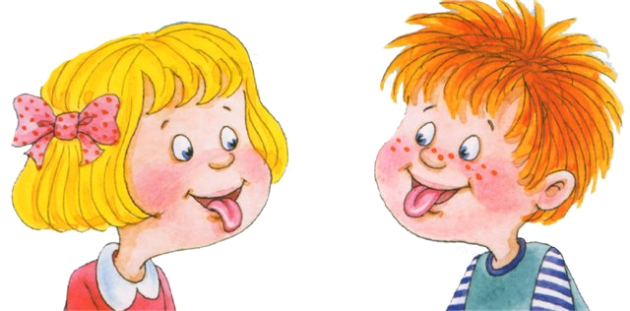

ЖЕЛАЮ УДАЧИ!

МАОУ СОШ №4
Дошкольное отделение «БЕРЁЗКА»
Город Чудово

\

Рекомендации
для родителей

«Заботливым родителям»

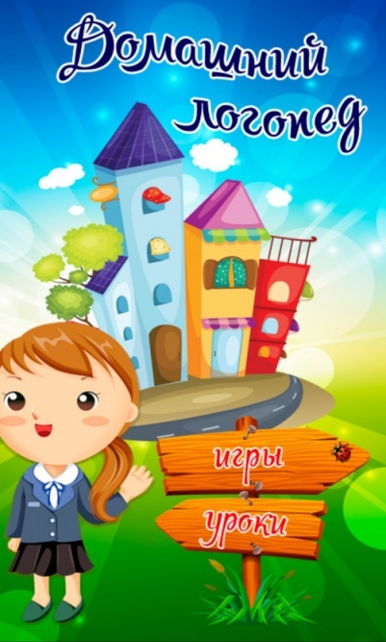

Составитель: учитель-логопед Семёнова О.С.

Рекомендации
для родителей
Уважаемые родители, мы подобрали для вас и ваших детей домашнюю игротеку для развития речи. Предлагаемые ниже советы и игры позволят вам с пользой провести лишний часок в общении со своим чадом!

Домашняя игротека
Играем - развиваем речь!
Подбери обобщающее слово.
Предложите ребёнку назвать одним словом несколько предметов, например, «Стул, стол, диван – это мебель».
Скажи наоборот.
Сравниваем предметы по разным признакам: грустный - весёлый, съедобный – несъедобный и т.д.

Что с этим можно делать?
Сложите в коробку или мешочек разные предметы или картинки с их изображением. Доставайте по одному и спрашивайте ребёнка: «Что с этим можно делать?». Например, лопатка – копать, чашка – пить чай…
Закончи предложение.
Пусть ребёнок продолжает строить предложение дальше. Например, «Мама посадила лук, чтобы …; Мы пошли гулять, когда ….»
Самое длинное предложение.
Предложите ребёнку поиграть в игру «Чьё предложение длиннее?». Назовите предложение из двух слов, например, «Миша читает». Ребёнок должен добавить одно слово. «Миша читает книгу» и т.д.
Домашняя игротека.
Играем с пальчиками, развиваем речь!
• Разминать пальцами пластилин, глину. Хлопать в ладоши тихо и громко, в разном темпе.
• Нанизывать крупные пуговицы, шарики, бусинки на нитку.
• Завязывать узлы на толстой веревке, на шнуре.
• Застегивать пуговицы, крючки, молнии, замочки, закручивать крышки, заводить механические игрушки ключиками.

Домашняя игротека. Играем со звуками!
«Эхо» Вы бросаете мяч и произносите, например: «А-а-а.» Малыш ловит мяч и, возвращая его, повторяет услышанный звук. Переберите так все гласные звуки.
«Хлопни, если услышишь в слове звук [А] и т.д. » (выделяем звук голосом, «нажимаем» на него).
«Три слова» Я произнесу 3 слова, а ты назови звук, который встречается во всех этих словах (утка, уши, ужин). Вначале звук выделяется из начала слова, затем – из конца (кино, пальто, окно), далее – из середины (сыр, дым, мыло).
«Бывает - не бывает?» Взрослый предлагает детям для восприятия на слух, например: басака и собака. «Послушай внимательно, скажи, есть ли такое слово «басака»? А «собака»?»
(басака - собака, магазан - магазин, самалат - самолет, газема — газета, теле-фан — телефон, тапата - лопата).
Домашняя игротека.
Дыши правильно, малыш!
«Буря в стакане»
Ребенок кладет соломинку на язык, плотно прижимает язык к зубам, делает выдох в воду, выдувая большие пузыри.
«Погрей ладошки»
Дуть теплым воздухом на «озябшие» ладошки, произнося при этом шепотом на одном усиленном выдохе «ха-ха-ха».

